八年级地理第一学期期末试题一
一、选择题(每小题2分，共60分)
( )1．我国疆域四个端点中，位于北温带的有 ①北端 ②南端 ③东端 ④西端
A．① B．①③④ C．①③ D．①④
( )2. 我国领土上每天最先迎来日出的地方是
A.帕米尔高原 B.上海市 C.黑龙江与乌苏里江交界处 D.台湾省火烧竂
( )3.2007年底，我国人口总数约为13.5亿人，人口密度约为每平方千米
A.120人 B.130人 C.140人 D.150人
( )4.我国是由56个民族组成的统一的多民族国家，各少数民族主要分布在
A.东北、西北、西南地区 B.东南、西南、华南地区
C.东部沿海地区 D.华北、东北地区
( )5．以下民族中，人口在400万以下的是
A．土家族 B．壮族 C．满族 D．门巴族
( )6．我国最大的综合性工业基地是
A．辽中南工业基地 B沪宁杭工业基地 C京津唐工业基地 D珠江三角洲工业基地
( )7、“天无三日晴，地无三尺平”指的是（ ）
A、青藏高原 B、华北平原 C、内蒙古高原 D、云贵高原
( )8、下列各种现象中属于山区常见的自然灾害的是（ ）
A、洪涝、寒潮 B、崩塌、泥石流 C、滑坡、台风 D、台风、海啸
( )9．“小桥—流水—人家”是下列哪个干湿地区的真实写照
A．干旱地区 B．半干旱地区 C．湿润地区 D．半湿润地区
( )10．一月份，下列哪个城市平均气温最低
A．拉萨 B．漠河 C．乌鲁木齐 D．哈尔滨
( )11. 下列盆地中，气候最暖湿的是：
A、塔里木盆地 B、准噶尔盆地 C、柴达木盆地 D、四川盆地
( )12．下列关于我国土地资源的叙述不正确的是
A．土地资源类型齐全 B．人均耕地少C．土地资源分布不均 D．林地所占比重最大
( )13．综合治理长江的首要任务是
A、发电 B、灌溉 C、防洪 D、抗旱
( )14．我国现在最重要的运输方式是（ ）
A、铁路 B、公路 C、航空 D、海运
( )15.我国解决水资源空间分布不均的主要措施
A．跨流域调水 B 兴建水库 C 节约用水 D防止水污染
( )16．东北平原主要的农作物是
A.冬小麦、大豆、棉花 B.春小麦、花生、甘蔗
C.春小麦、大豆、甜菜 D.冬小麦、谷子、甜菜
( )17．下列地区，是我国热带经济作物主要产地的是 ( )
A.洞庭湖平原 B.东北平原 C.成都平原 D.海南岛
( )18. 在内河航运中，年运输量仅次于长江的是：
A.黄河 B.珠江 C.淮河 D.京杭运河
( )19、主要位于内蒙古境内的东西走向的山脉是
A、秦岭 B、天山 C、阴山 D、南岭
材料：北京时间2008年5月12日14时28分，四川省发生里氏8.0级强烈地震，全国大半地区有明显震感，震中位于阿坝州汶川县，震中位于北纬31.0度，东经103.4度。并参照下图（我国318国道分布图），回答20-23题。
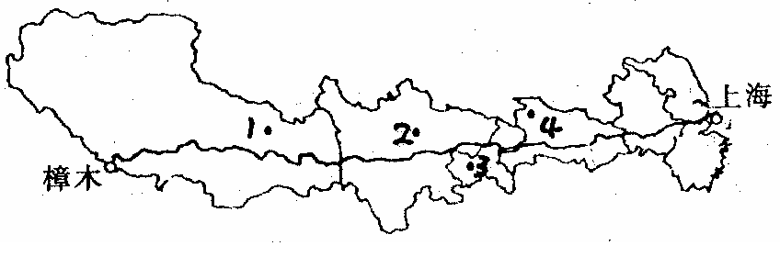

( )20．今年5·12汶川大地震位于图中______附近
A．1 B．2 C．3 D．4
( )21．下列自然灾害与地震关联性较强的是
①台风②滑坡③干旱④寒潮⑤泥石流
A．②⑤ B．②④⑤ C．①②③ D．①②③④⑤
( )22．此次地震救援工作中，2吨急救药品从北京运往四川灾区，宜选择的运输方式是 A．航空运输B．铁路运输C．公路运输
( )23．有关汶川县城的叙述正确的是
A．位于地势第二级阶梯上，周围山高谷深
B．该地位于半湿润区，长江中下游平原位于湿润区
C．位于季风气候区，属河谷地形
D．夏天气温比长江中下游平原高
( )24．我国农业在取得巨大成就的同时，也面临人口、耕地、环境等问题的严峻挑战。你认为我国农业今后发展的方向应是_______
A．努力开垦荒地、林地，增加耕地面积
B．增加农产品进口量，满足人们生活需要
C．增加农业人口的数量，以增加粮食产量
D．建立商品粮基地，发展多种经营，发展优质、高产、高效农业
( )25.关于图中的“昆仑山脉”的叙述，正确的是
A.它是我国第二、第三级阶梯的分界线
B.它的北侧的地形区是塔里木盆地，它的南侧的地形区是青藏高原
C.它是我国季风区和非季风区的分界线 D.它的走向是东北—西南
( )26．下列属于轻工业产品的是_________
A．铁轨 B．拖拉机 C．咖啡 D．化肥
( )27． 工业布局要求合理。你认为下列哪个地区最适宜发展制糖工业呢？
A．华北平原 B．东北平原 C．青藏高原 D．长江中下游平原
( )28.下列属于非可再生资源的是________
A、阳光 B、河水 C、生物 D、铜矿
( )29．既是我国地势二、三级阶梯界线，又是农耕区与畜牧区界线的山脉是
A．太行山 B．长白山 C．巫山 D．大兴安岭
( )30.与传统工业相比，我国发展高新技术产业的最重要条件是
A．自然资源丰富 B 科技力量雄厚 C位置优越 D劳动力短缺
二、填空题。(40分)
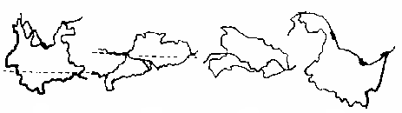
- 下面是九个省级行政区的轮廓图，结合材料，完成问题（10分）查字典地理网http://dili.chazidian.com
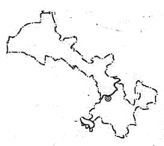
A B C D E
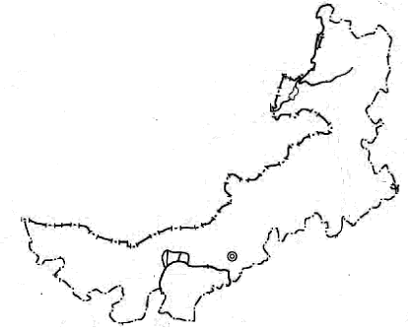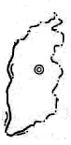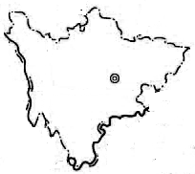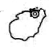
F G H I
材料：2007年10月24日，我国在西昌卫星发射中心用“长征三号甲”运载火箭，成功发射中国第一颗月球探测卫星“嫦娥一号”。
2008年9月25日，我国在酒泉卫星发射中心用“长征二号F”型运载火箭成功地将“神舟”七号载人飞船送入升空。９月２８日，我国航天员在顺利完成首次空间出舱任务后安全返回内蒙古主着陆场，“神舟”七号载人航天飞行取得圆满成功。
（1）西昌卫星发射中心位于四川省，四川省是 图，行政中心是 。
（2）酒泉卫星发射中心位于甘肃省，甘肃省是 图，简称是 。
（3）内蒙古自治区是 图，内蒙古自治区跨四个干湿地区，自东向西依次是 、 、 、 (2分)。“神舟”七号为什么选择在内蒙古着陆？ (1分).
（4）山西太原也是我国的航天基地之一，山西省是 图，山西省的主要煤矿有 、
，并在图上标出。
（5）我国将在海南省的海南岛建立我国第四个航天基地——文昌卫星发射中心，海南岛是我国的第 大岛屿，在温度带上属于 ，海南岛属于 气候。以上九个省级行政区的轮廓图中， 离海南省最近的省是 图。
2.读下图，回答下列问题：（14分）
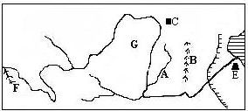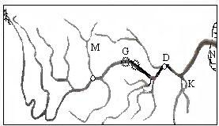
① ②
（1）填出图中字母表示的地理事物：
煤田：C 油田：E 湖泊：K 城市：D
（2）支流：A M ，长江最长的支流是 ，请在图上标出此支流。
（3）图②中G为 水利枢纽，我国目前最大的水利枢纽是 。
黄河干流上的主要大型水利枢纽 、 、 。
（4）图①中B是 山脉，它西侧的地形区G是 ，本区的主要环境问题是 ，原因是 (2分)。
(5)、下列长江支流，主要流经贵州省的是( ) xkb1.com
A.嘉陵江 B.汉水 C.雅砻江 D.乌江
（6）长江河道特别弯曲，有"九曲回肠"之称的河段是 。每到汛期，该河段两岸容易产生什么威胁？_________________ (1分)，采取的治理措施有哪些?___________________________________________________________(2分)。
3．读“影响我国的季风示意图”，回答下列各题。(7分)
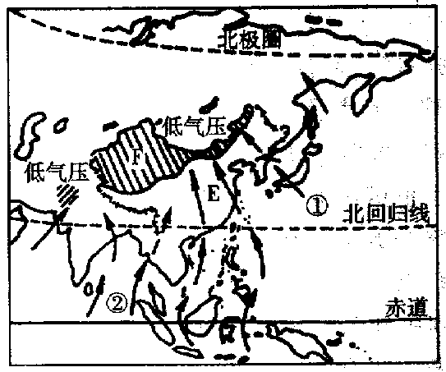
(1) 根据气压和风向判断，这幅图反映的是影响我国的_________(冬、夏)季风。
(2) ①气流是______风，来自________洋。主要影响我国东南部地区、华南地区以及长江中下游地区。 ②气流是______风，来自_________洋。主要影响我国的西南地区。
（3）季风的影响是导致我国降水时空分配不均的主要原因，分析回答：A、受季风影响，我国东部地区降水主要集中在 季。
B、我国年降水量空间分布的总趋势是从 向 递减。
C、我们把受①和②气流影响明显的地区，称为E ________区，相反称为F ________区。
C、夏季风活动不稳定容易导致 和 灾害。
(4) E区和F区的大致界线是 (1分)。
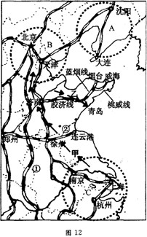
4．读下图，完成下列要求：（9分）(1)我国工业分布不均，从整体上看，呈现出 、 、 分布的特点。（2）图中铁路线①是 _____ 线，②是 _____线。从烟台乘火车到济南，要依次经过蓝烟线和 _____ 线。
（3）A、B、C三个工业基地都分布有钢铁工业，但发展的条件不同：其中A、B工业基地发展的有利条件是 _______________________；C工业基地名称是 __。
(4) 我国的四大工业基地中在图上未标出的是 以 、 、 为中心的珠江三角洲工业基地。(5)我国最大的近海渔场是 ，受自然、社会、经济、技术等因素的影响，目前我国渔业生产主要集中在 地区。
(6)上海钢铁工业发达的最主要原因是
A．劳动力资源丰富 B．临近钢铁消费市场 C．铁矿资源丰富 D．能源充足
（7）黄渤海地区渔业发达，但近年来渔业资源日益枯竭。现在，每年夏季黄渤海海域都进人休渔期，在此期间，大小船只一律禁止捕渔作业。采取休渔期制度的根本目的是（ ）
A．增加渔业收人 B．保证捕捞安全C．保护渔业资源 D．降低海水污染

